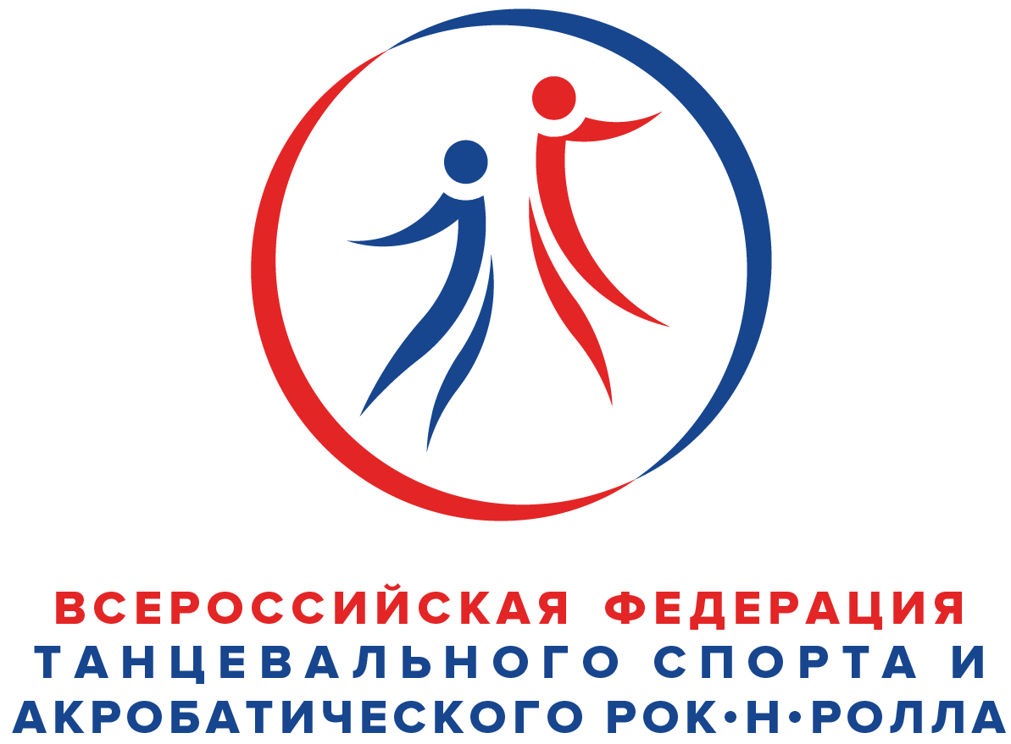
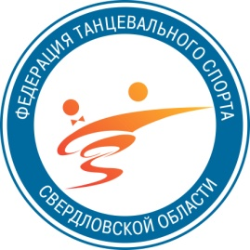
Всероссийская федерация танцевального спорта и акробатического
рок-н-ролла
Федерация танцевального спорта Свердловской области
Городская Федерация Танцевального Спорта г. Екатеринбурга
Танцевально-спортивный клуб «Верх-Исетский»
ПРЕДСТАВЛЯЮТ:
Региональный турнир по танцевальному спорту (категории С)
«ЮНОСТЬ-2023»
(Только для пар Свердловской области)
Дата проведения | 22 января 2023 г. (воскресенье)
Место проведения | ЦК и И «Верх-Исетский», площадь Субботников 1
Организатор | ТСК ЦКиИ «Верх-Исетский» - Пьянкова Наталья Семеновна сот.  8-912-222-0-222
Правила проведения | По правилам ФТСАРР, ФТССО. Организатор обращает Ваше внимание на обязательное соблюдение всеми участниками соревнований санитарно-эпидемиологического режима, действующего на день соревнований на объекте спорта.
Награждение победителей | Атесстация - дипломы и подарки.  Кубки СММ и СВД- кубки, медали и дипломы финалистам.
Судьи | ФТССО по приглашению организатора
Регистрация | По квалификационным книжкам, паспортам или свидетельствам о рождении, и страховым полисам. Начинается за 1,5 часа и заканчивается строго за 45 минут до начало турнира!!!
Входные билеты | Взрослые- 400 руб., дети-150 руб., участники по классификационным книжкам
Допуск тренеров | Бесплатно по списку тренеров, пары которых заняты в турнире,при предъявлении паспорта.
Площадка | 200м.кв. наличие накаблучников на женской обуви обязательно!!!
Счетная комиссия | РСК ФТССО
Имидж-студии | «ANTANTA» тел. 8 (953) 828-68-68, Антон;  «BRIOLIN» тел. 8 (912) 699-88-10, Ирма;

Программа турнира.

Спортивно-массовые мероприятия |  |  |  |  | Спорт высших достижений
группа | 22 января (воскресенье) |  |  |  | группа | 22 января  (воскресенье)
группа | 9.00  Соло  Аттестация | 9.45  Соло  Абс.кубки | 11.15  Пары  Аттестация | 12.30  Пары  Абс.кубки | группа | 14.30 | 16.00 | 17.30
СММ  Дети 2017 г.р. и младше | 2,3 т. | 2, 3 т. | 2, 3 т. | 2, 3 т. | Дети-1  2016-2014 г.р. | St (Е)  La (Е) | 6 танцев (Е)
СММ  Дети -1 (2016-2014 г.р. и мл.) | 2, 3,4 т. | 2, 3, 4 т. | 2, 3, 4 т. | 2, 3, 4 т. | Дети-2  2013-2012 г.р. | St (Е)  La (Е) | 6 танцев (Е)  8 танцев (Д) | St  (до Д)  La  (до Д)
 |  |  |  |  | Дети 2+1  2016-2012 г.р. |  |  | СОЛО  Е 6т.  СОЛО  Е+Д  8 т.
СММ  Дети 2  (2013-2012  г.р.) | 3,4,6 т. | 3, 4, 6 т | 3, 4, 6 т. | 3, 4,6 т. | Юниоры-1  2011-2010 г.р. | St (Е)  La (Е) | 8 танцев  (до Д) | St  (до Д)  La  (до Д)
СММ  Юниоры 2+1  (2011-2008г.р.) | 4, 6т. | 4, 6т. | 4, 6т. | 4, 6т. | Юниоры-1  2011-2010 г.р. | St (Е)  La (Е) | 6 танцев  (Е) | St  (до Д)  La  (до Д)
Сеньоры |  | Кубок * Соло  St (W,V ,Q),  La (S,Ch,J) |  | Кубок  начинающих*  пары  4 т, 6 т. | Юниоры-2  2009-2008г.р. | 8 танцев (Е+Д) | St  (Е+Д)  La  (Е+Д) | St  (до С)  La  (до С)
 |  |  |  |  | Юниоры 2+1  (2011-2008г.р.) |  |  | СОЛО  Е 6т.  СОЛО  Е+Д  8 т.
 |  |  |  |  | Сеньоры 1+2 |  | St (Е+Д)  La (Е+Д)
 |  |  |  |  | Сеньоры 3+4 | St (Е+Д)  La (Е+Д)
** 2 танца- W, Ch; 3 танца- W, S, Ch; 4 танца- W,Q,S,Ch; 6 танцев- W,V,Q,S,Ch,J.
*Кубок проводится по конкурсной системе.

Президент ФТССО И.Р.Адамова

ДО ВСТРЕЧИ НА ТУРНИРЕ!

